# Workshop: Movie Magic - Part 1

Your team at work is tasked with creating a website that will attract movie enthusiasts. The site is called "Movie Magic". Its purpose is to create an attractive and interactive platform for movie fans that offers a unique and enriching experience.

**If you want, you can try to create the workshop in GitHub.**

## Install Dependencies

Run **'npm init'** to create a new project and **'npm install express express-handlebars path'** to install all the dependencies.

## Create Files

### index.js

Картина, която съдържа текст, екранна снимка, Шрифт, линия

Описанието е генерирано автоматично

### hbsConfig.js

Картина, която съдържа текст, екранна снимка, Шрифт, линия

Описанието е генерирано автоматично

### expressConfig.js

Картина, която съдържа текст, Шрифт, екранна снимка, линия

Описанието е генерирано автоматично

### routes.js

Картина, която съдържа текст, Шрифт, екранна снимка, линия

Описанието е генерирано автоматично

## Create Models

### Movie Model

Each movie should have the following properties (for now it could be an ES6 class):

* **id** – number
* **title** – string
* **category**– string
* **genre** – string
* **director** – string
* **year** – number
* **imageURL** – string
* **rating** – number
* **description** – string

### Storage

Store the movies inside a **/config/database.json**

### Create Routes

You should implement the following routes:

* **/** – the main page (should visualize all the movies in the database).
* **/about** – should render the about page.
* **/create** – should render the create movie form.
* **/details/:id** – should render the details page about the selected movie.
* **Any other** – should render the 404 not found page.

### Main Page

Картина, която съдържа текст, Човешко лице, човек, екранна снимка

Описанието е генерирано автоматично

### About Page

Картина, която съдържа текст, екранна снимка, дизайн

Описанието е генерирано автоматично

### Create Page

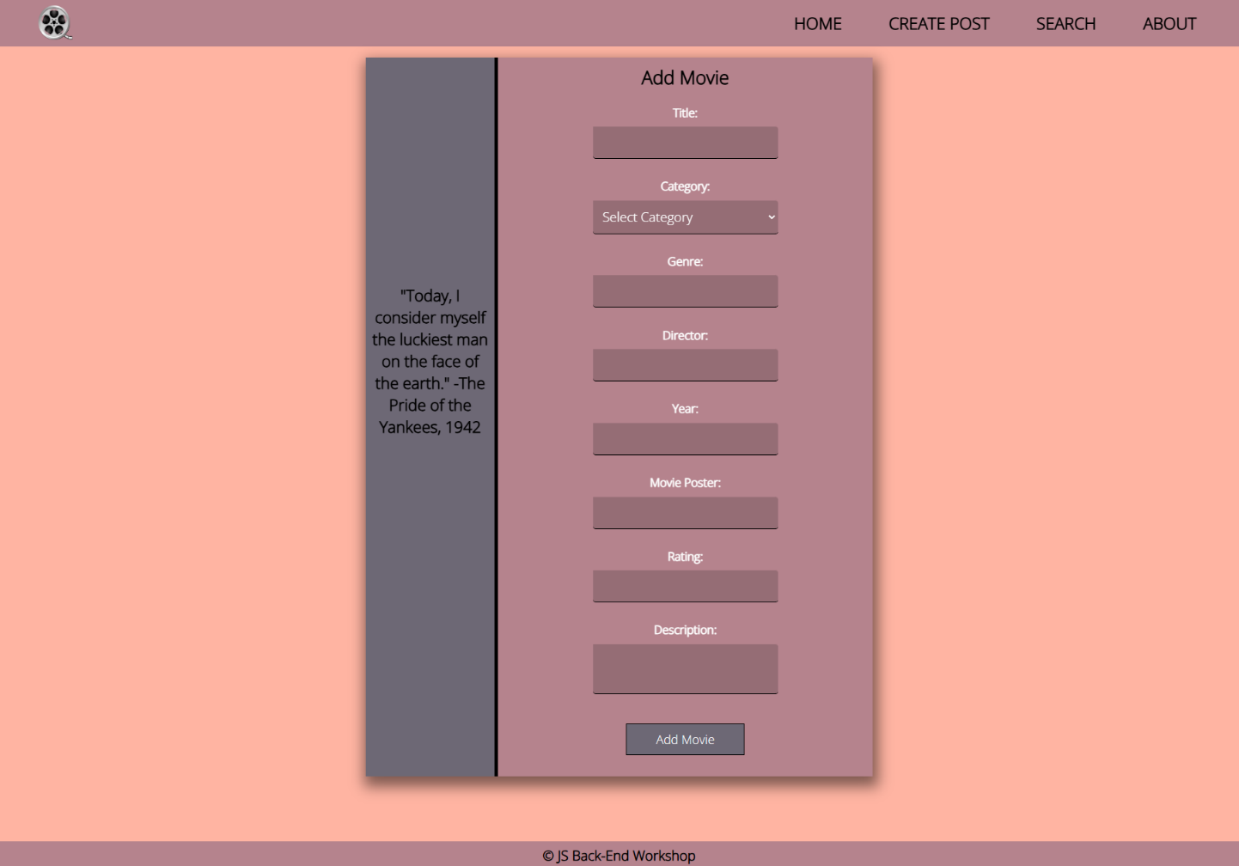

### Details Page

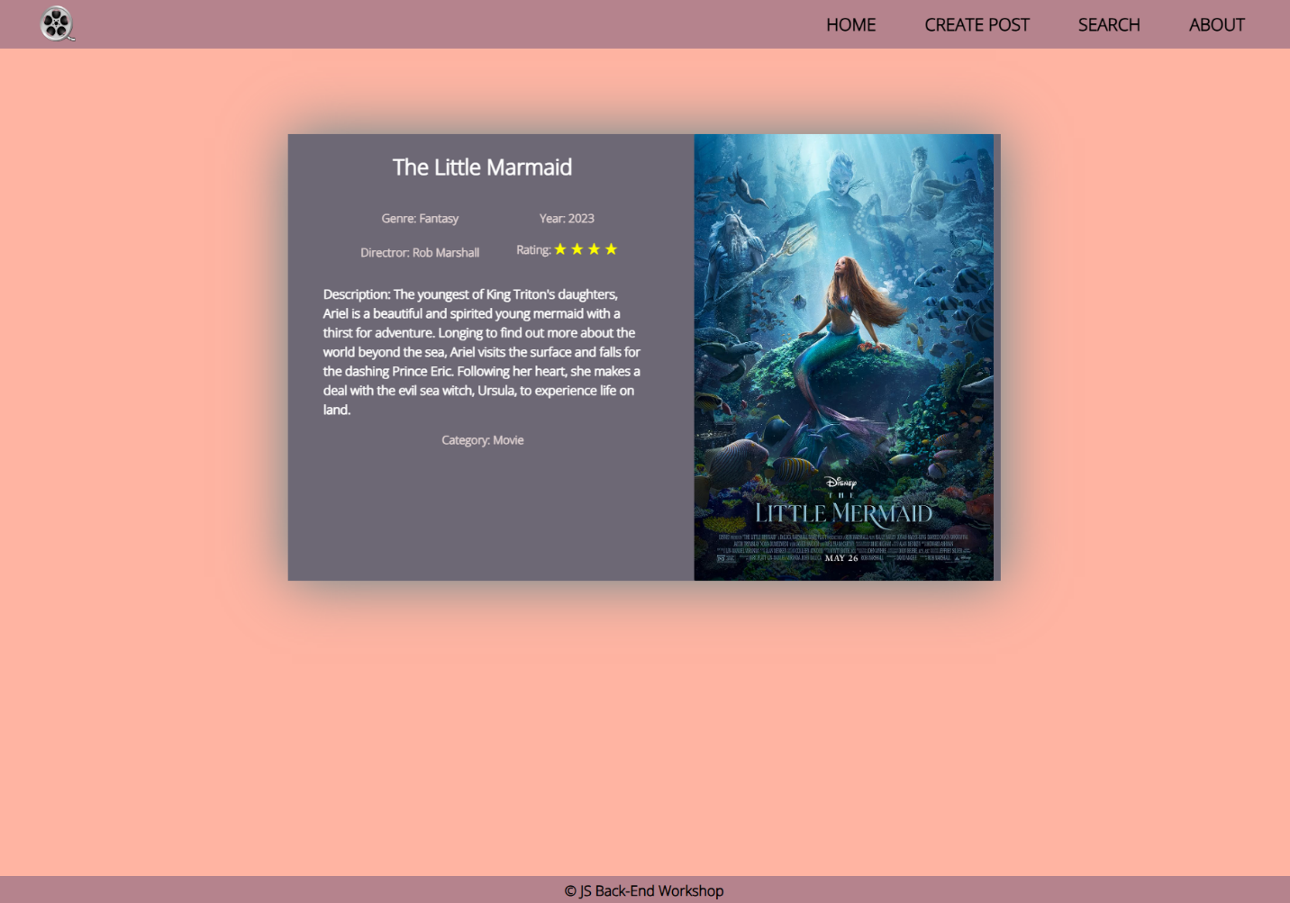

### Not Found Page

Картина, която съдържа текст, екранна снимка, анимирана рисунка, илюстрация

Описанието е генерирано автоматично

## 2. Create Templates

Use the provided HTML to create templates using Handlebars. Identify the dynamic parts and use appropriate syntax for interpolating and rendering the application context.

## *Search

**Search** **for a specific movie**. When you first access the search page using the route **/search**, you should be able to see all the movie offers. Filter all matches by (part of) the title, genre, and year (case-insensitive). If the search fields are empty, show all movies.

Картина, която съдържа текст, Човешко лице, човек, дрехи

Описанието е генерирано автоматично

Картина, която съдържа текст, екранна снимка, Шрифт

Описанието е генерирано автоматично

**Good Luck! 😊**